1:

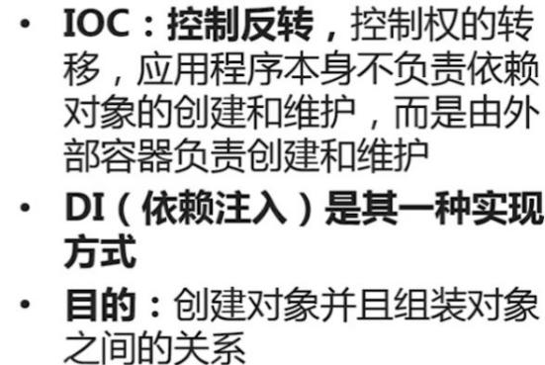

2：

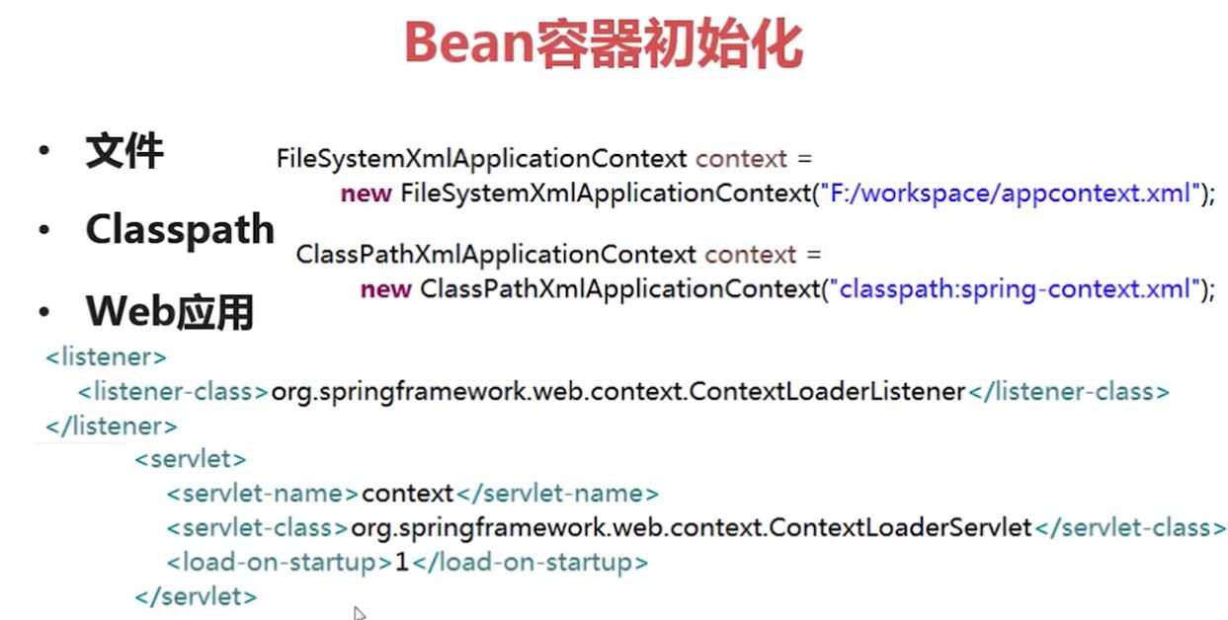

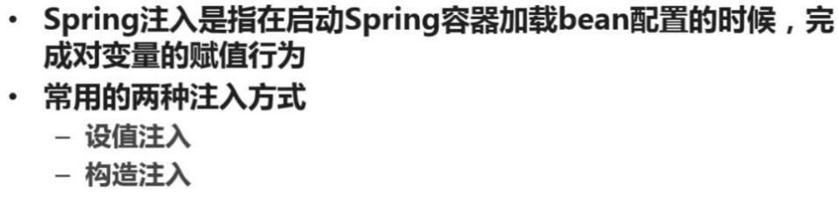

相关代码见：springTest工程springTest1包。

3：

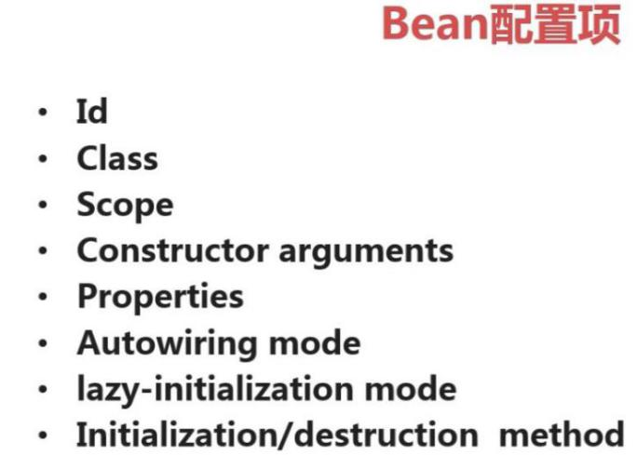

Class是要实例化的类；Scope是范围，作用域；Autowiring mode自动装配的模式；Initialization/destruction method初始化和销毁方法。

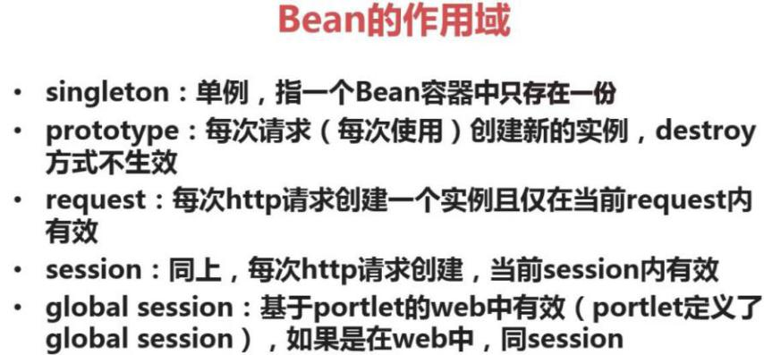

代码见springTest工程springTest2包。

4：

Bean的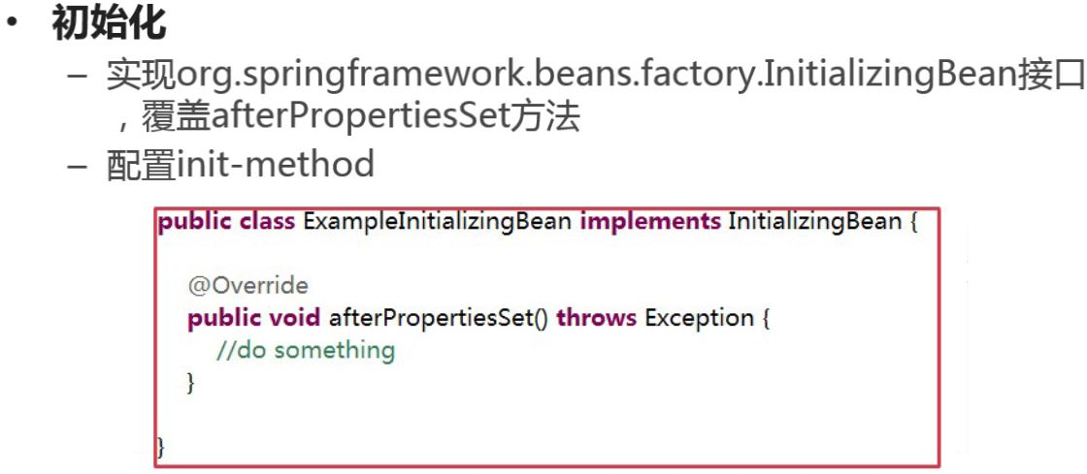

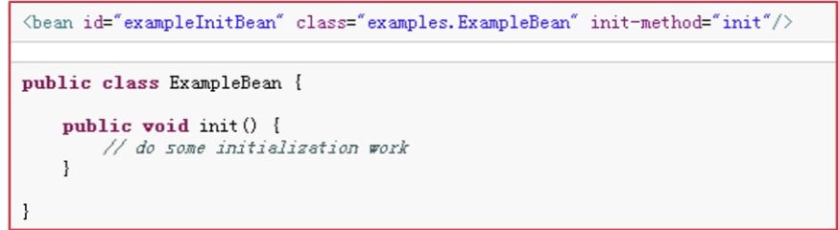

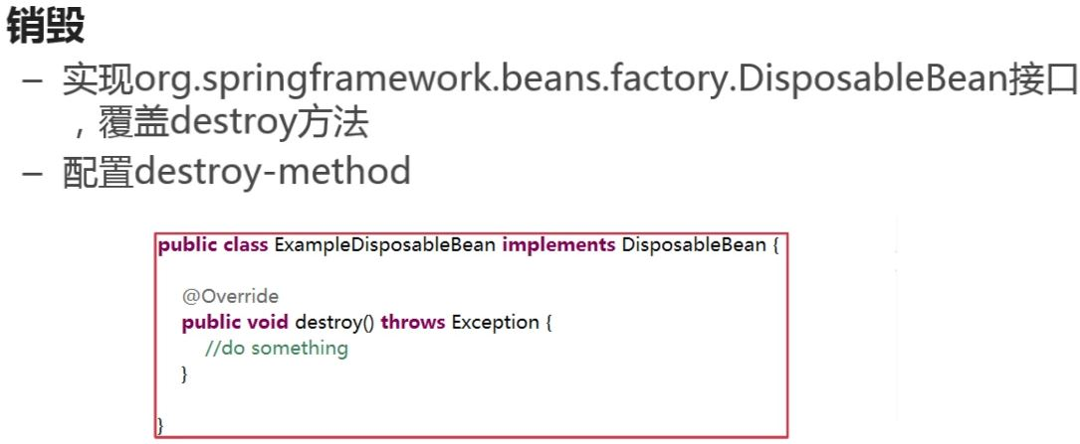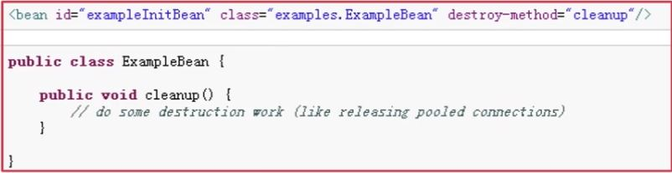

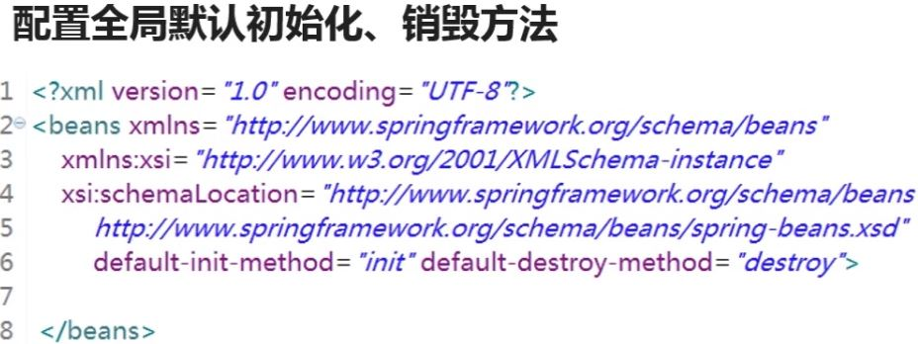

当三种方法同时从在时，默认的则不执行，接口初始化销毁和配置文件初始化销毁会执行，且接口方法先于配置文件执行。代码见springTest工程springTest3包。

5：

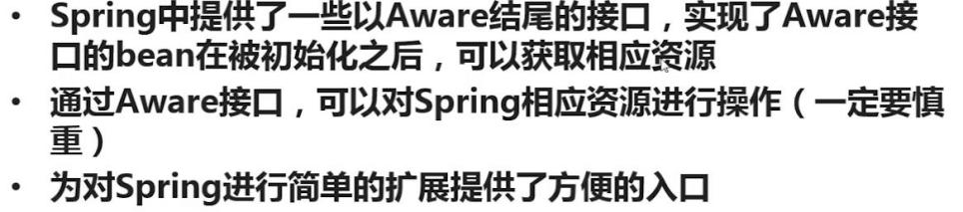

Aware结尾的一下接口：代码见springTest工程springTest4包。

6：

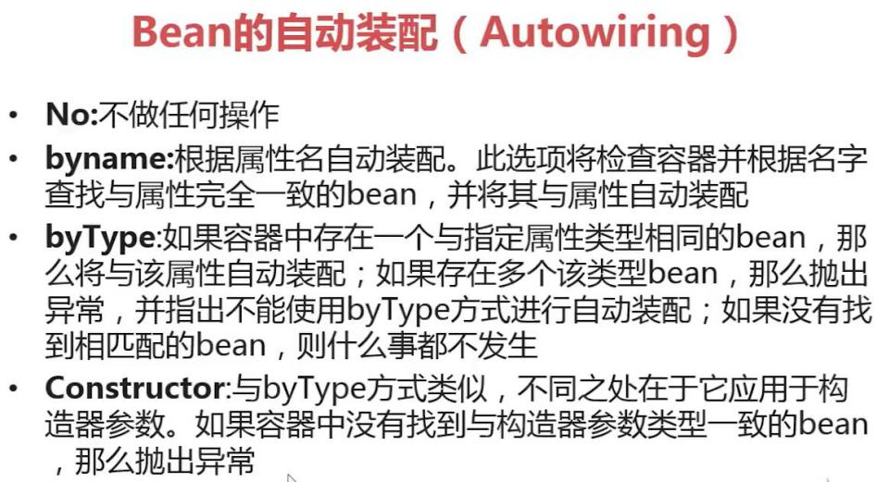

用byName的时候，bean id=“xxx”一定要与setXxx（形参）的Xxx首字母变小写后相同，而不一定与形参相同，也不一定与成员变量相同。当然，一般正规的set方法后面的Xxx是与成员变量相同的，因此一般情况下bean id与成员变量相同。Constructor自动装配是根据bean的类型来装配的。代码见springTest工程springTest5包。

7：

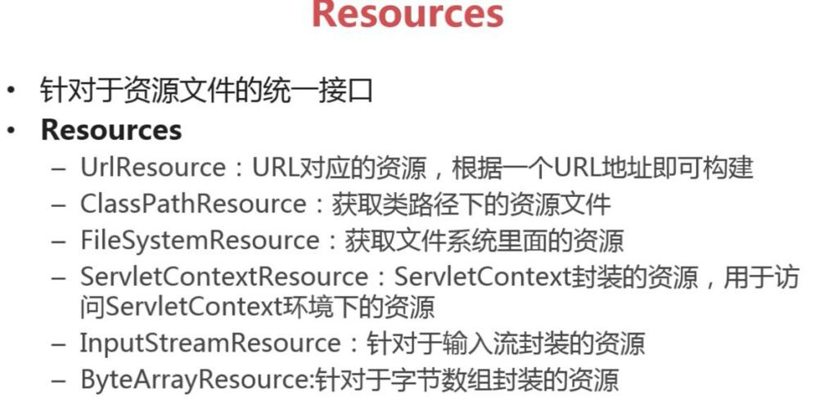

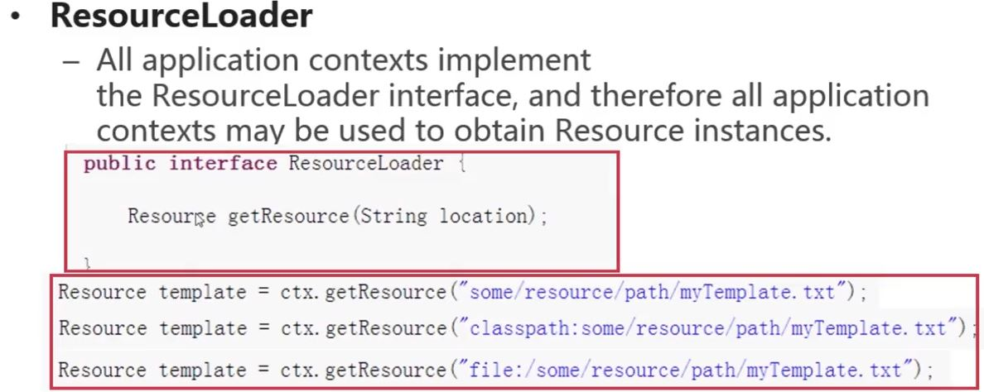

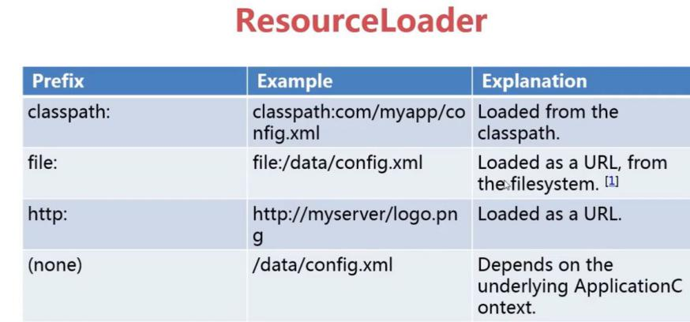

相关用法及代码见：springTest工程springTest6包。

8：通过注解装配bean：能实现自动参数的注入：

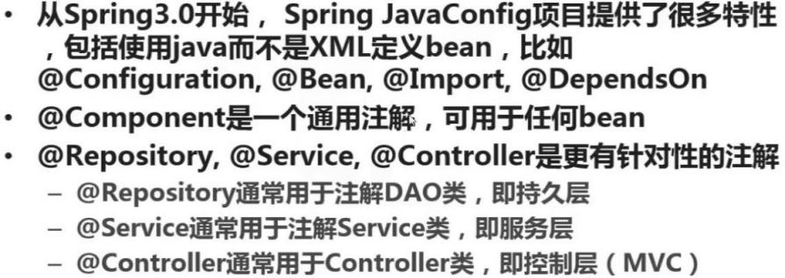

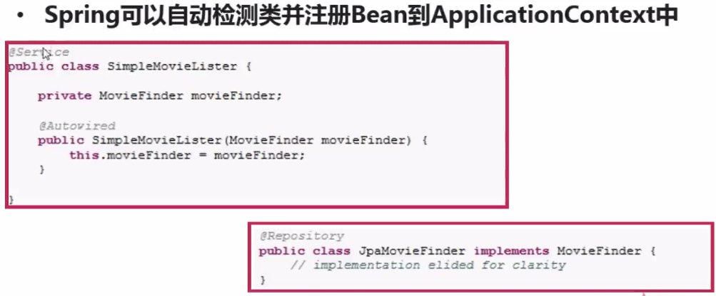

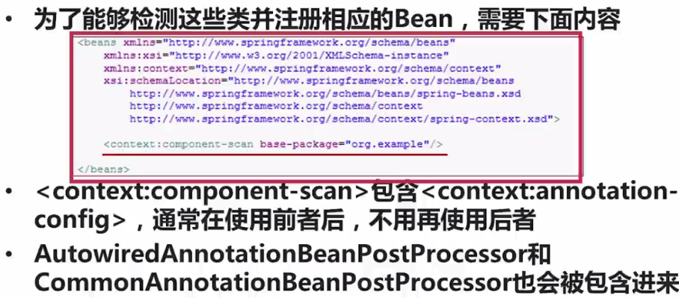

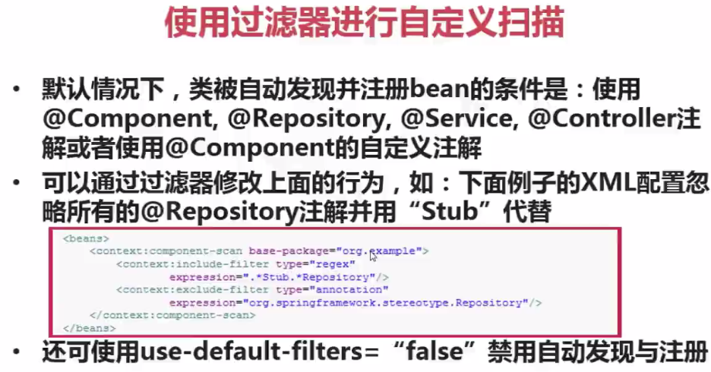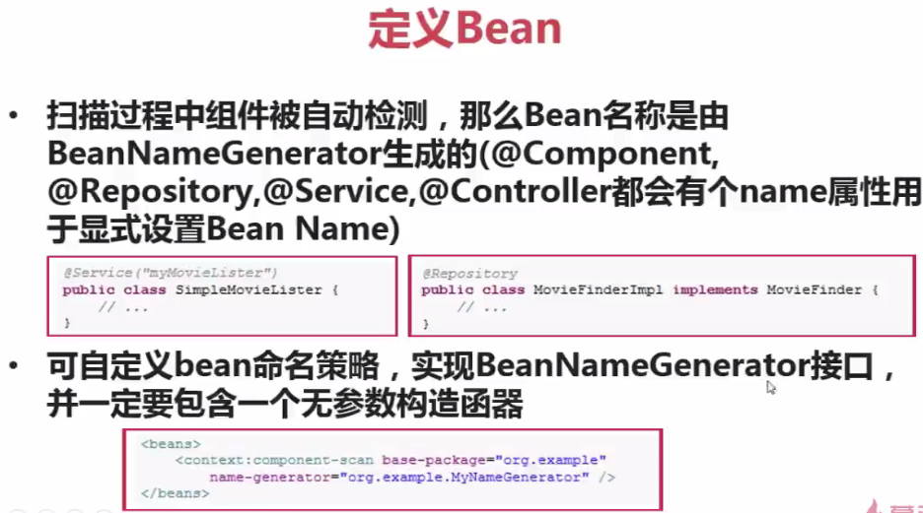

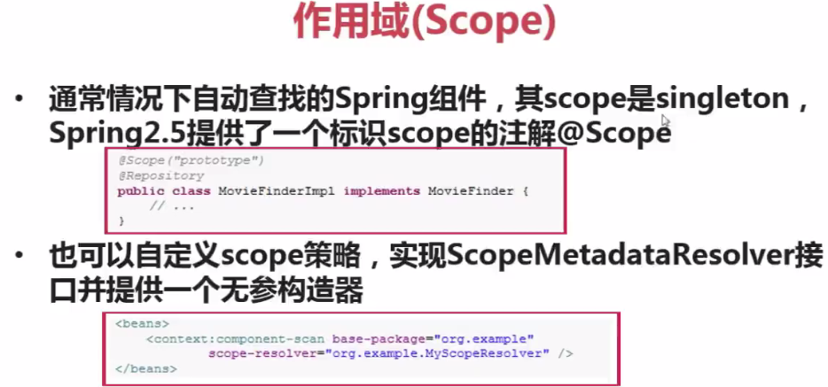

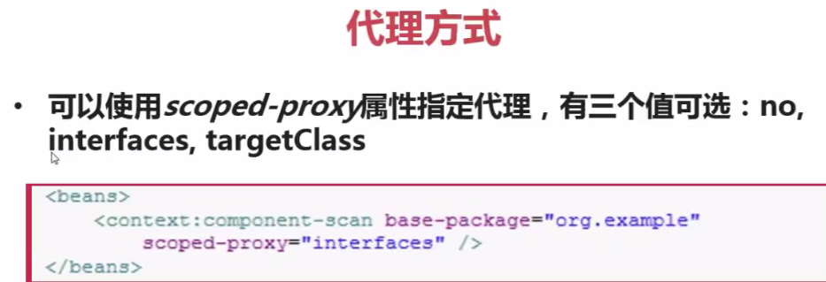

相关用法及代码见：springTest工程springTest7包。

9：

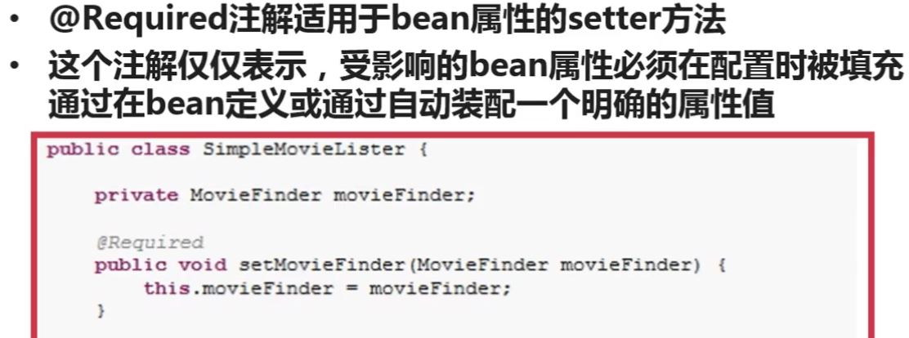

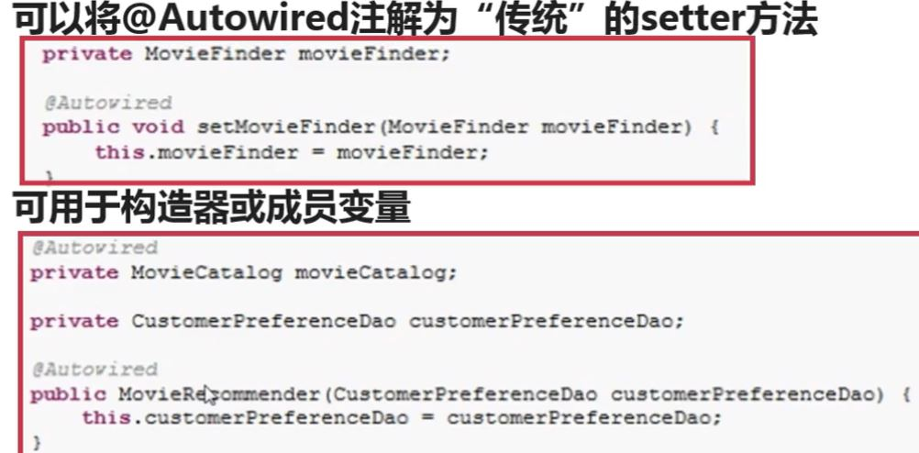

@Autowired更常用。

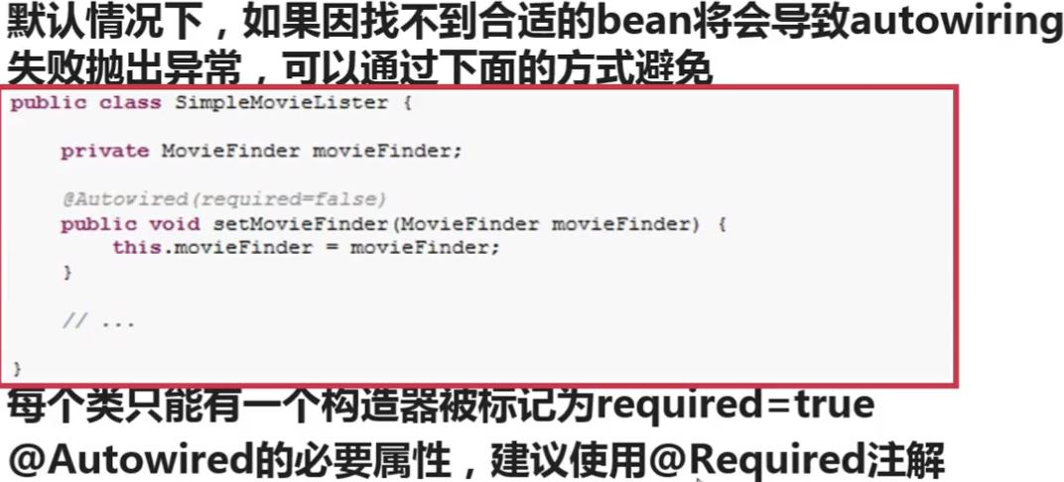

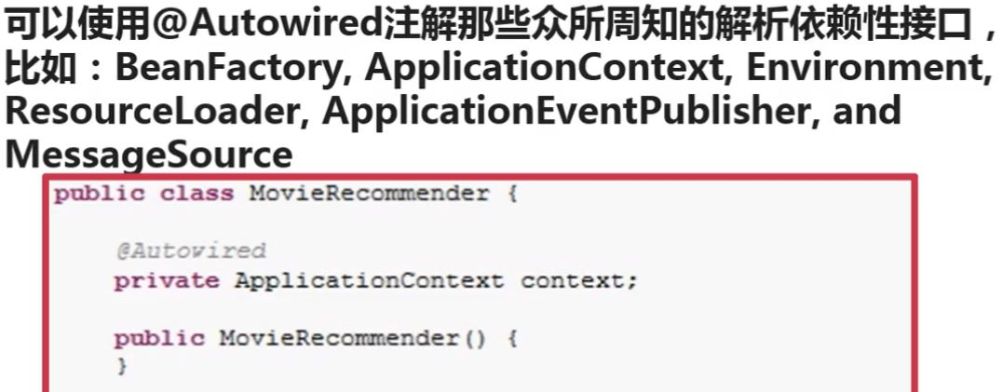

Required=false表示非必须的。@Autowired注解在set方法，构造器或是成员变量上作用都是一样的。相关用法及代码见：springTest工程springTest8包。

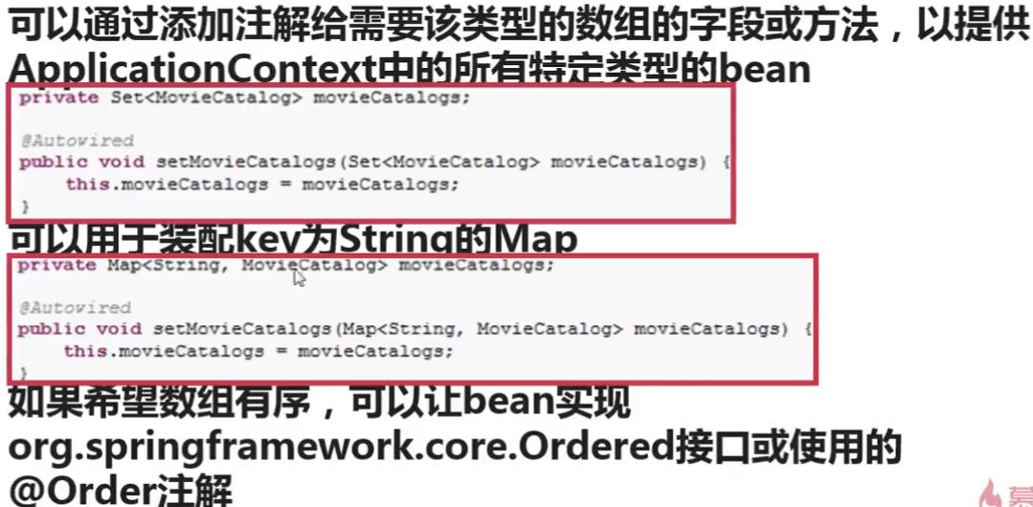

意思是可以给set，list等集合添加注解，包括他们的内部成员变量。@order对map无效。

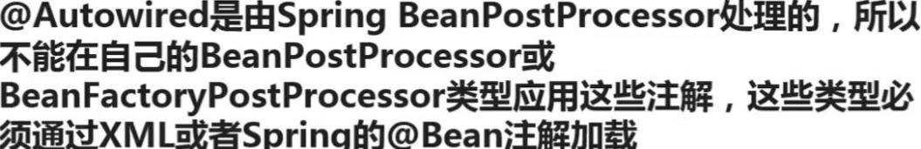

相关用法及代码见：springTest工程springTest9包。

10：

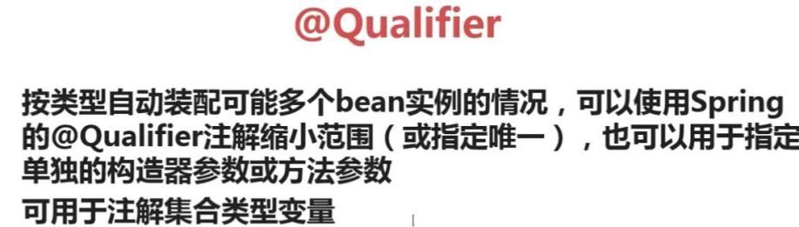

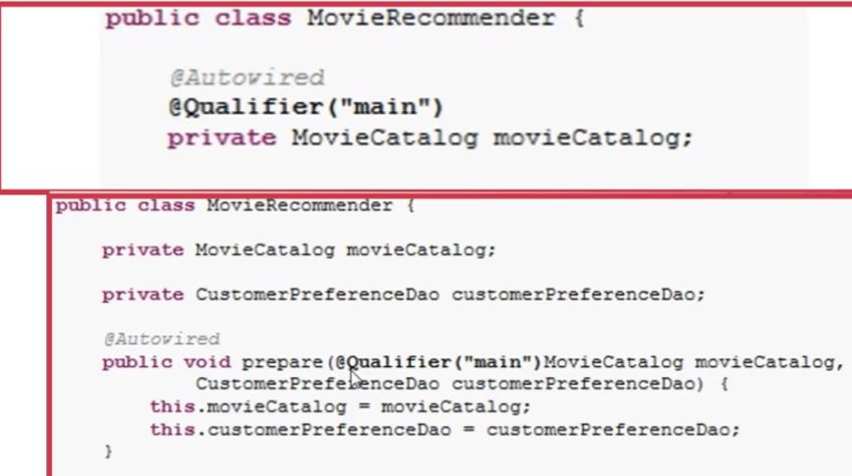

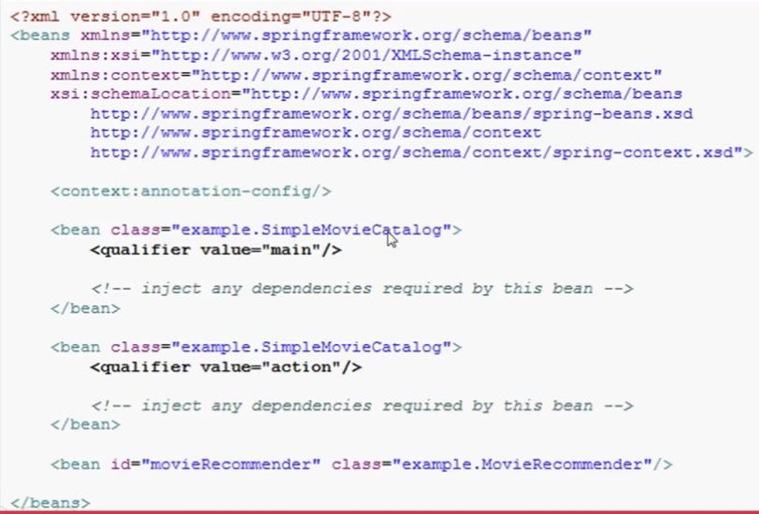

Qualifier在配置文件中的配置。

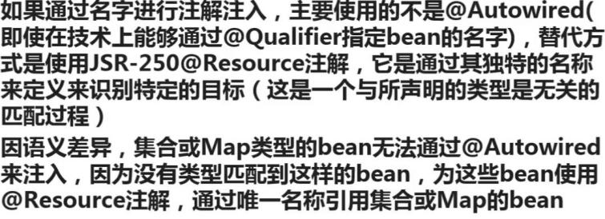

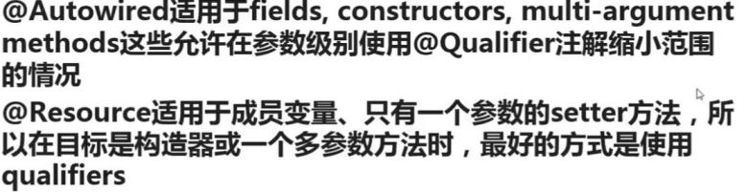

Fields字段，constructor构造器，multi-argument methods多参数的方法。

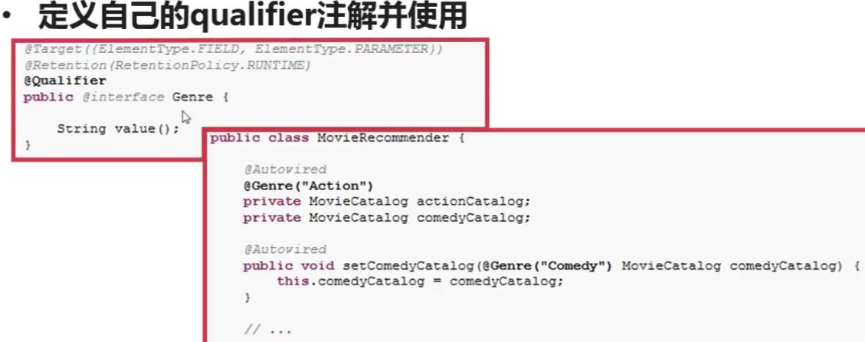

用qualifier来注解自定义的注解。则自定义的注解就有了qualifier的相关功能。

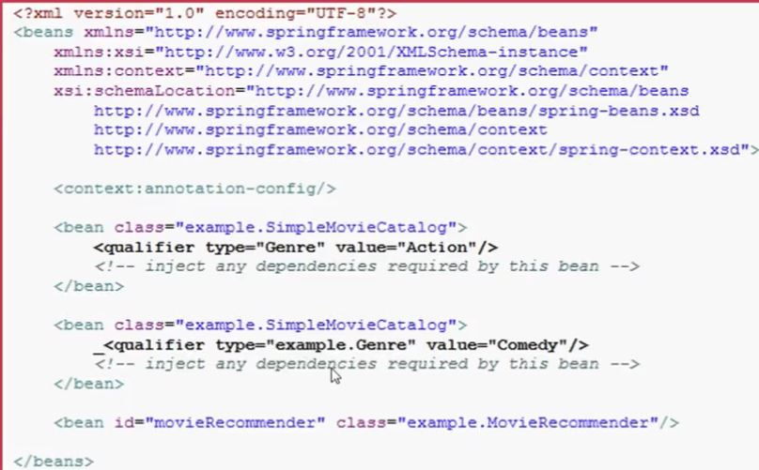

使用配置文件自定义注解。相关用法及代码见：springTest工程springTest9包。

11:

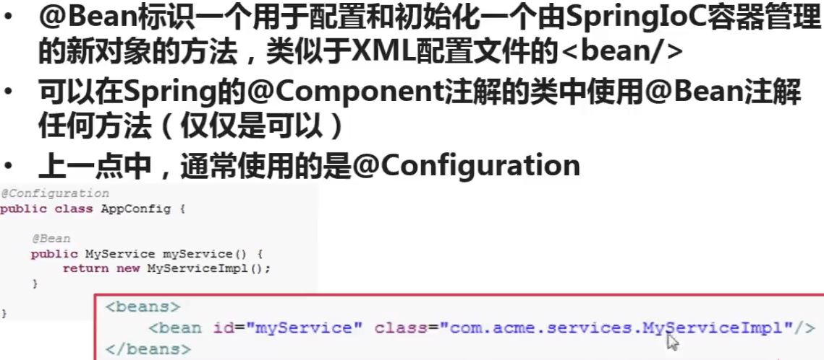

这两种方法效果是一样的，都是向IOC容器中添加一个对象。

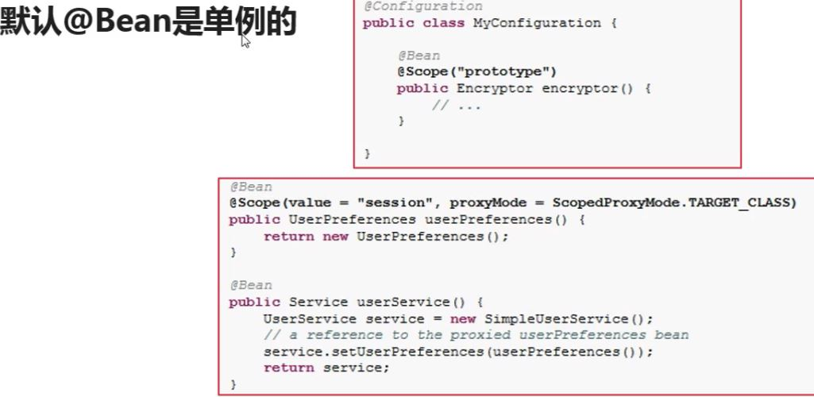

proxyMode是指使用代理。

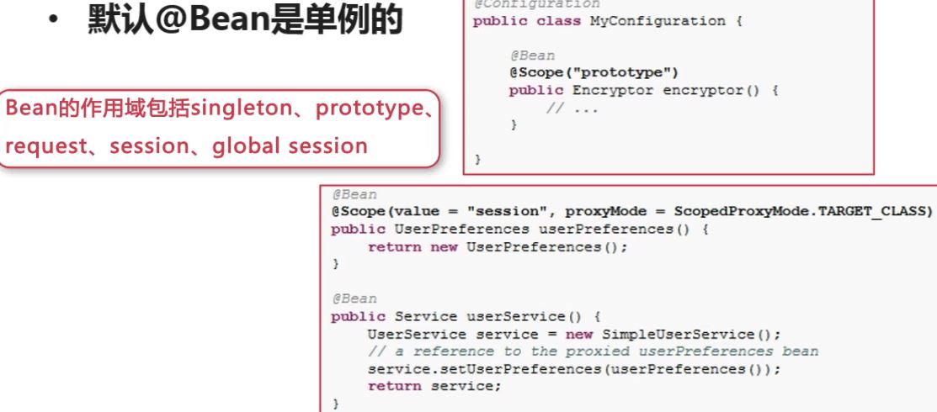

@Bean没有指定名字则默认为方法名。相关用法及代码见：springTest工程springTest10包。

12:

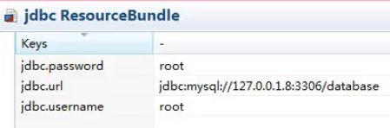

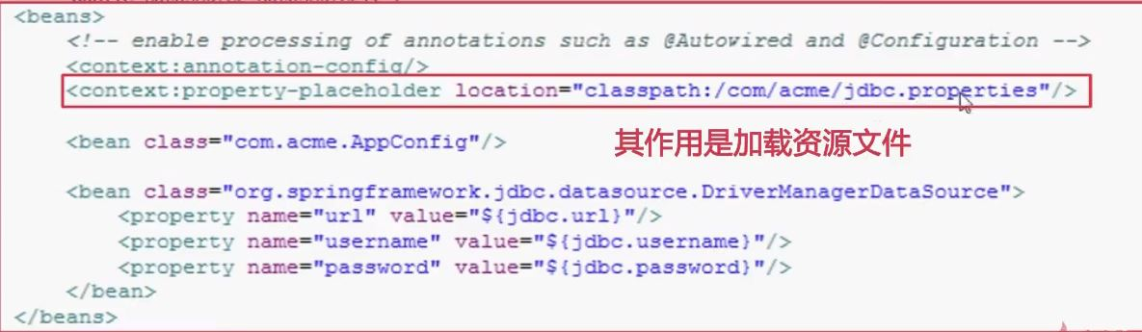

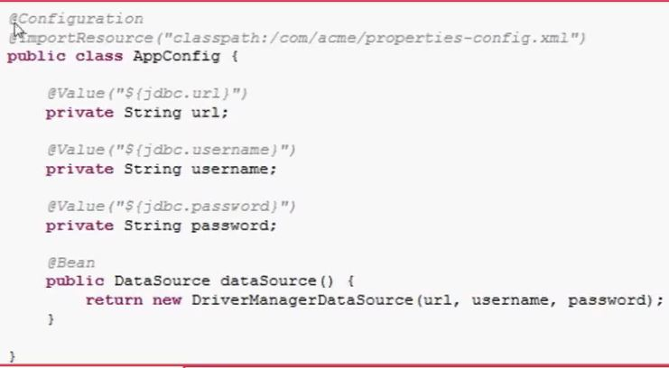

@ImportResource跟配置文件，配置文件中配置读取的文件，@Value跟文件中的名字来获取他所代表的值。相关用法及代码见：springTest工程springTest10包。

13：

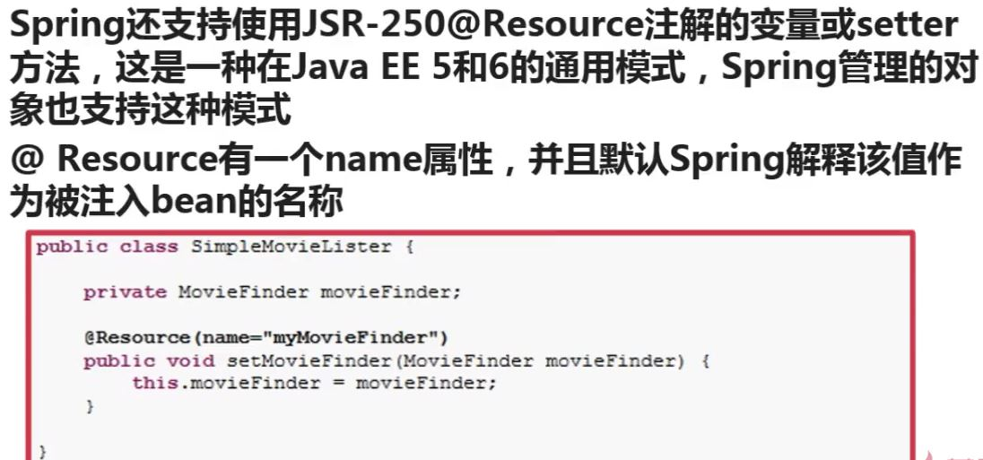

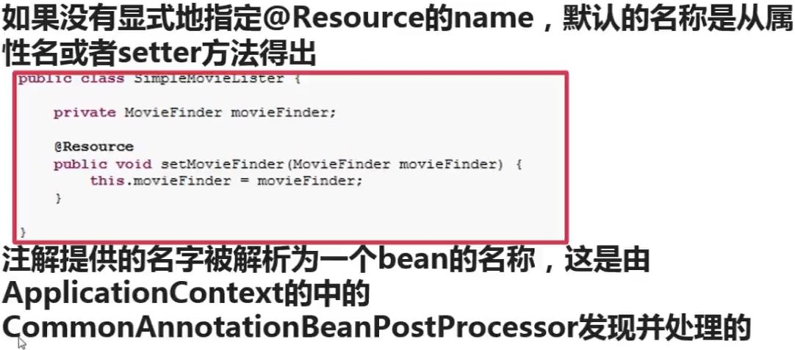

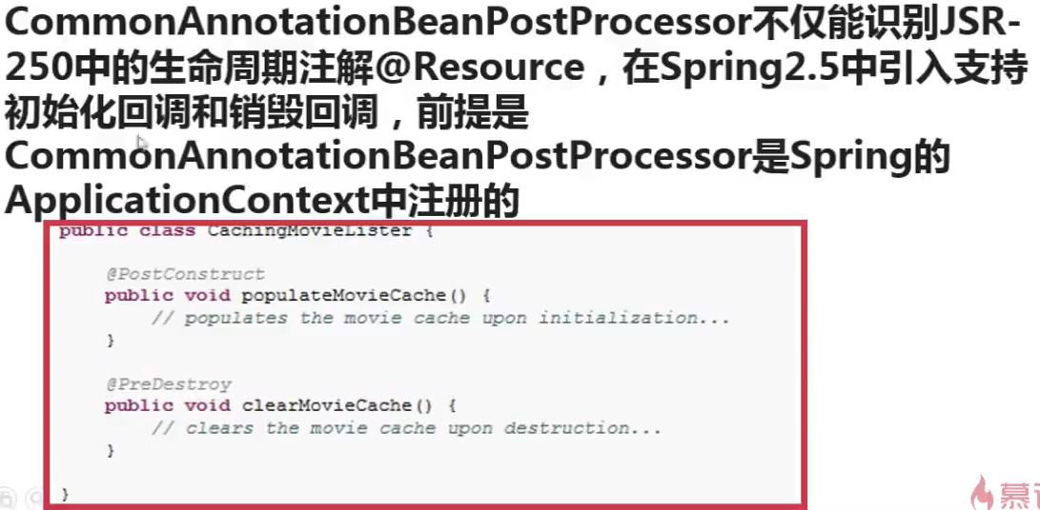

@PostConstruct用在初始化方法，@PreDestroy用在销毁方法。

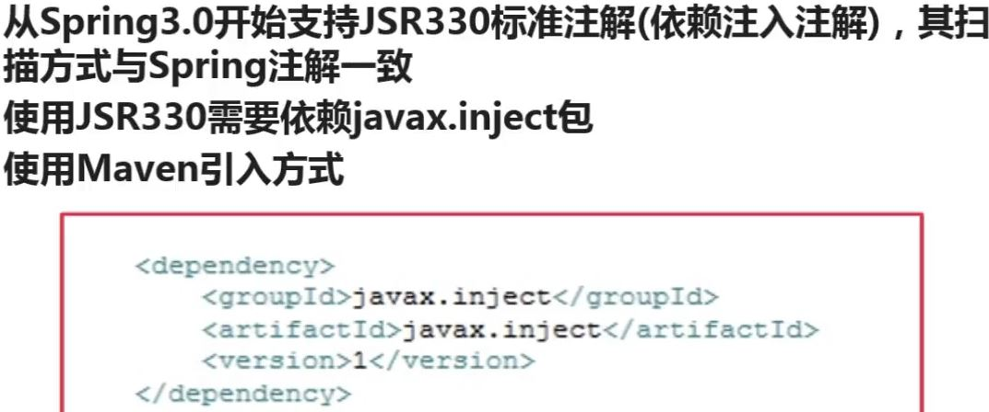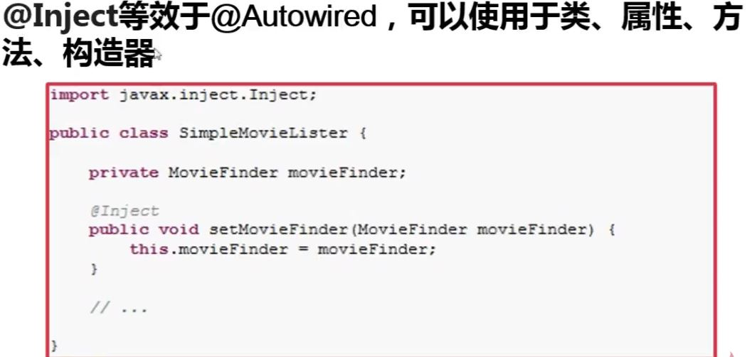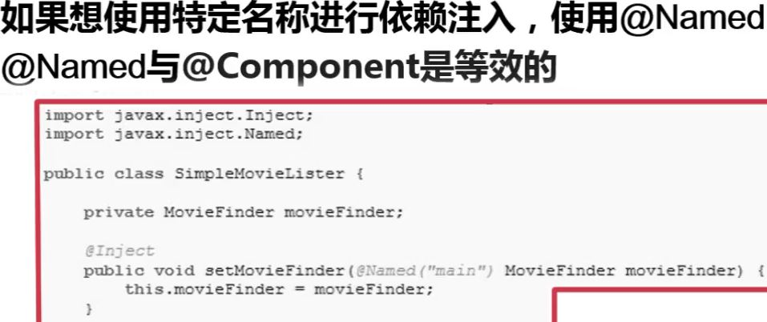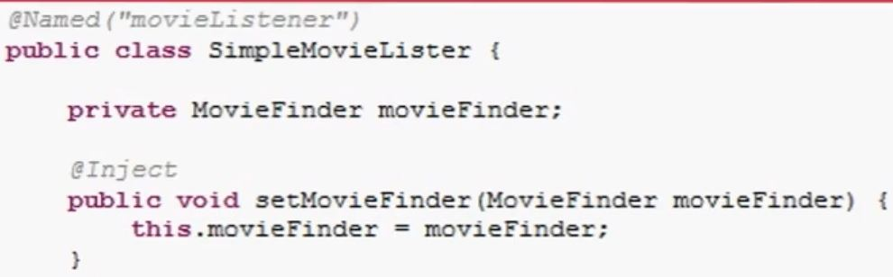

相关用法及代码见：springTest工程springTest11包。

@Autowired 默认by type，失败才by name；而@Resource 刚好相反。

